REQUERIMENTO nº 579 / 2021

Súmula: Requeiro ao Poder Executivo, na pessoa do Exmo. Prefeito Sr. Igor Soares Ebert, informações junto a Secretaria responsável, se existe projeto ou estudo que trate sobre a Canalização de córrego na rua dos Caramujos, localizado no bairro Chácara Santa Cecília neste município.

REQUEIRO à Mesa, após ouvido o Douto Plenário na forma regimental vigente, para que
Seja oficiado ao Poder Executivo, na pessoa do Exmo. Prefeito Sr. Igor Soares Ebert, junto a Secretaria responsável, se existe projeto ou estudo que trate sobre a Canalização do córrego na rua dos Caramujos, localizado no bairro Chácara Santa Cecília, neste município.

Justificativa

Senhor Presidente,
Douto Plenário,

Trata-se de solicitação dos munícipes a esse legislador, já que devido à fortes chuvas que assolam a cidade, tem ocorrido inúmeras enchentes nas ruas do bairro, principalmente na Rua dos Caramujos, o que acarreta constantes alagamentos nessa região (conforme imagem em anexo), chegando a invadir residências próximas da rua. Tal situação traz inúmeros prejuízos materiais e morais aos moradores, visto que já houve inúmeros solicitações e abaixo-assinados para que alguma medida fosse feita, mas até agora nenhuma providência foi feita.
Diante do exposto peço gentilmente que informe a esta Casa de Leis para informarmos aos munícipes interessados.
Conto com o apoio dos nobres pares e aproveito para renovar meus protestos de estima e consideração.

Sala das Sessões Bemvindo Moreira Nery, 26 de janeiro de 2021.

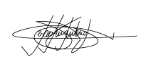
Marcelo Aparecido Antônio
Vereador “Marcelo Alemar”
PODEMOS
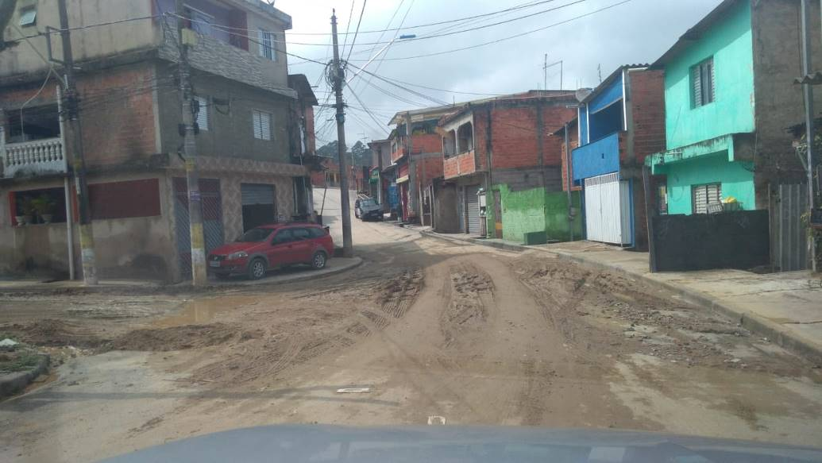
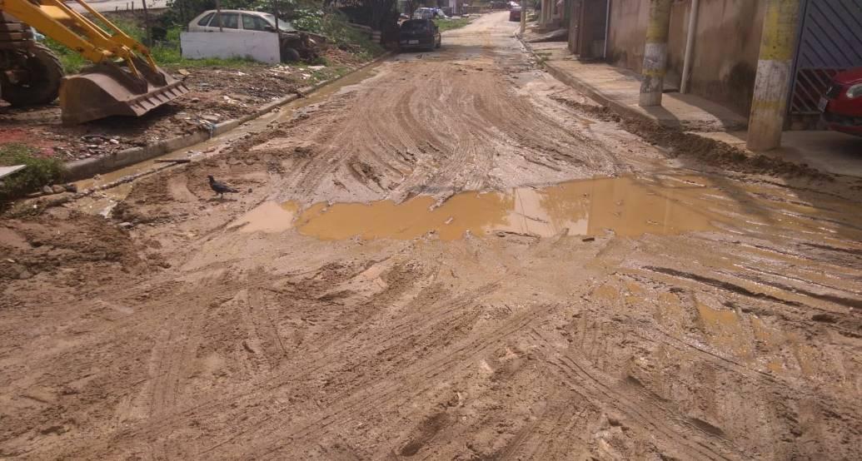
ANEXO

